**Asignación 1: Primer análisis en R**

**Instrucciones de la asignación 1**

Seguir las instrucciones de instalación del Capítulo 1. Demostrar en un documento word y transformado en pdf las capturas de pantalla de cada uno de los softwares instalados

**Objetivos de la tarea**

Instalar el ambiente R, Rstudio, Miktex y Git.

**Parte 1: Instalación de software**

Realizar las capturas de pantalla de la instalación de los programas que componen el ambiente R.

* Instalación de R Proyect

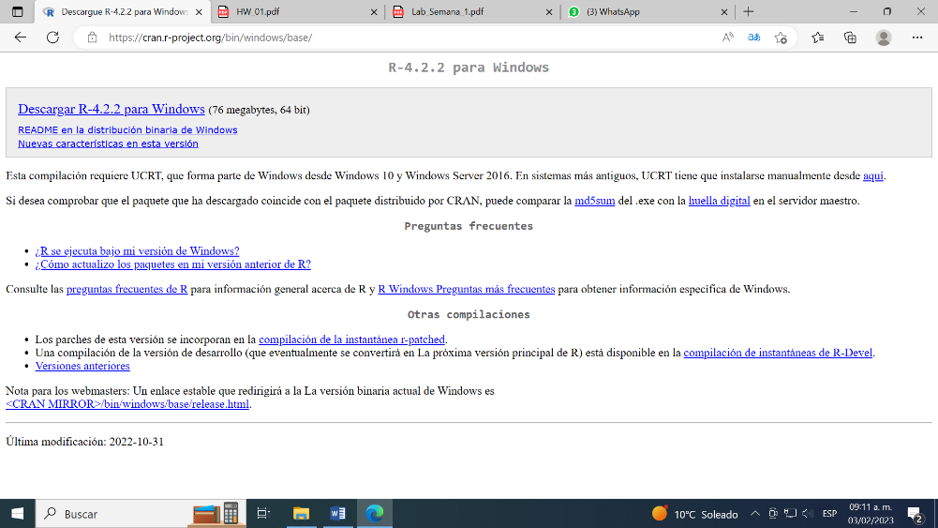

Se busca en tu navegador la página o liga para descargar R

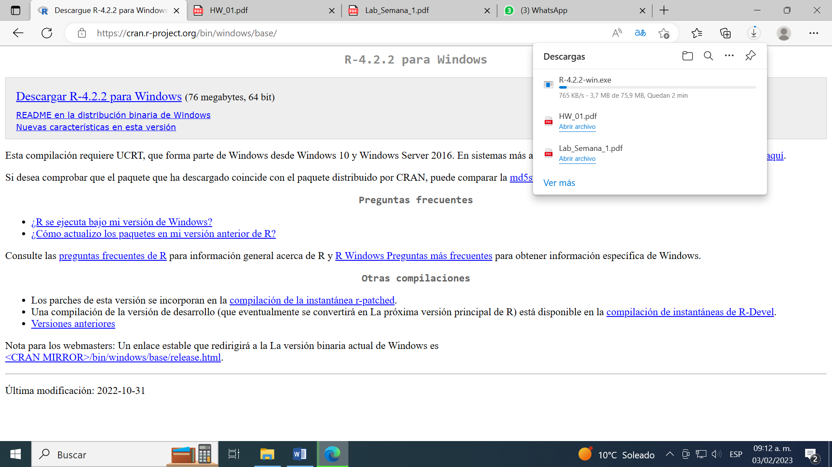

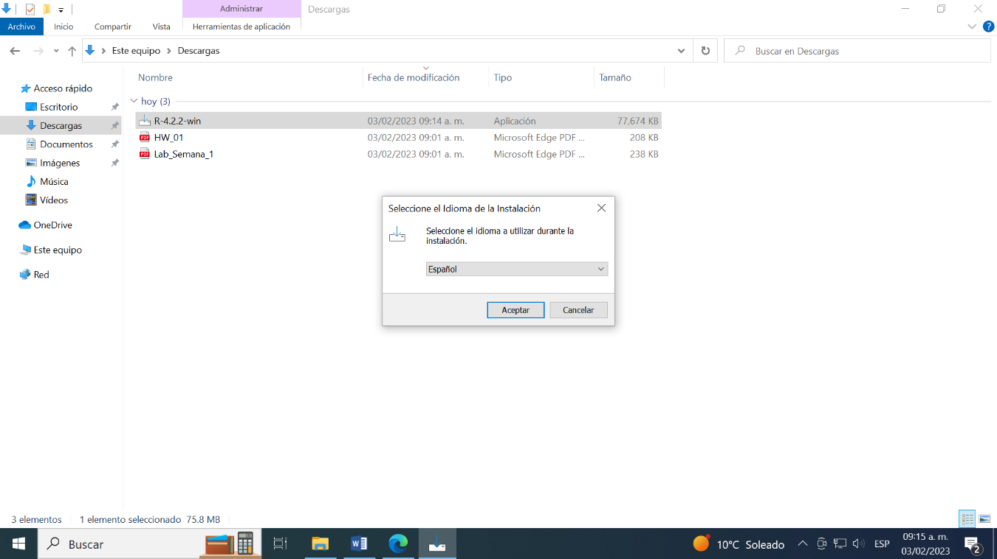

Se abre la carpeta ya descargada y se da aceptar y siguiente a todas las especificaciones que emergen

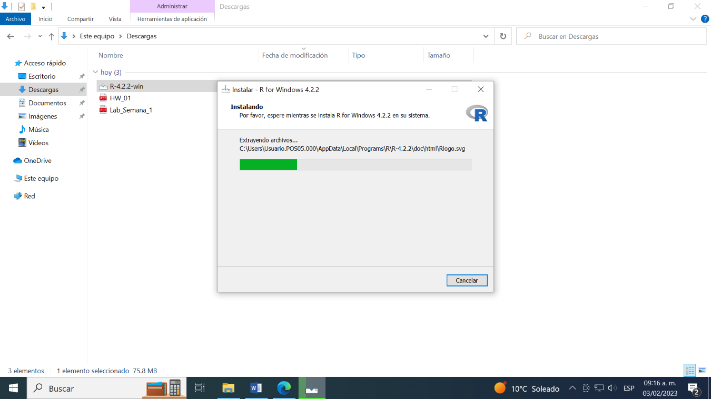

Hasta que el programa se comience a instalar.

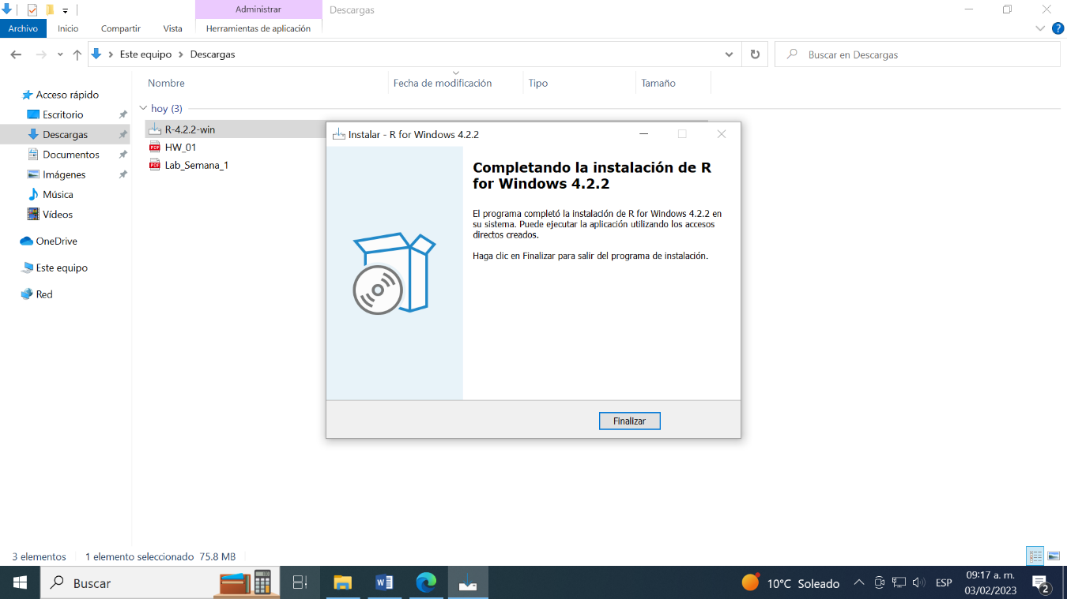

Hasta que quede instalado completamente en tu equipo.

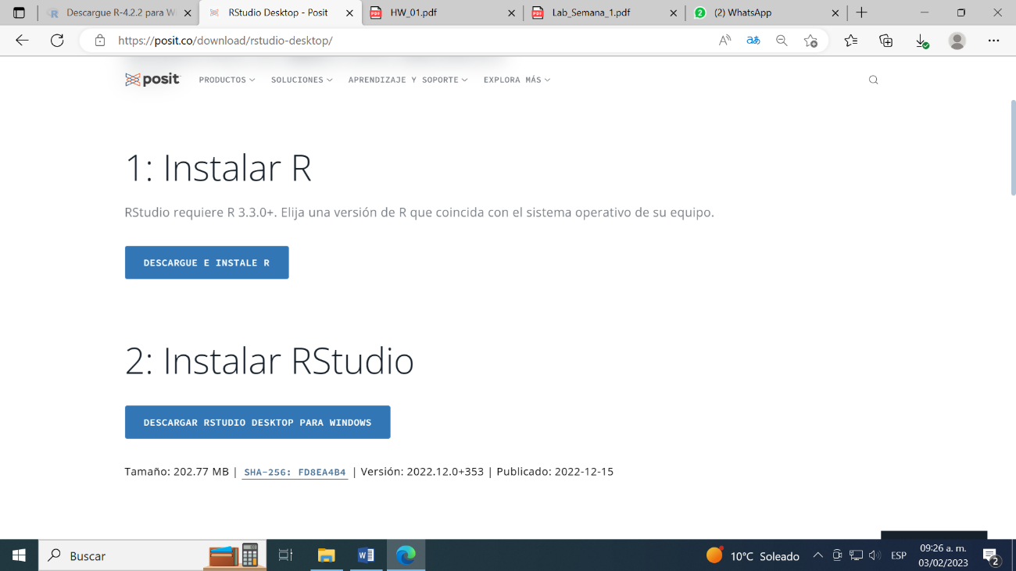

Se busca y descarga RStudio para Windows dependiendo tu equipo

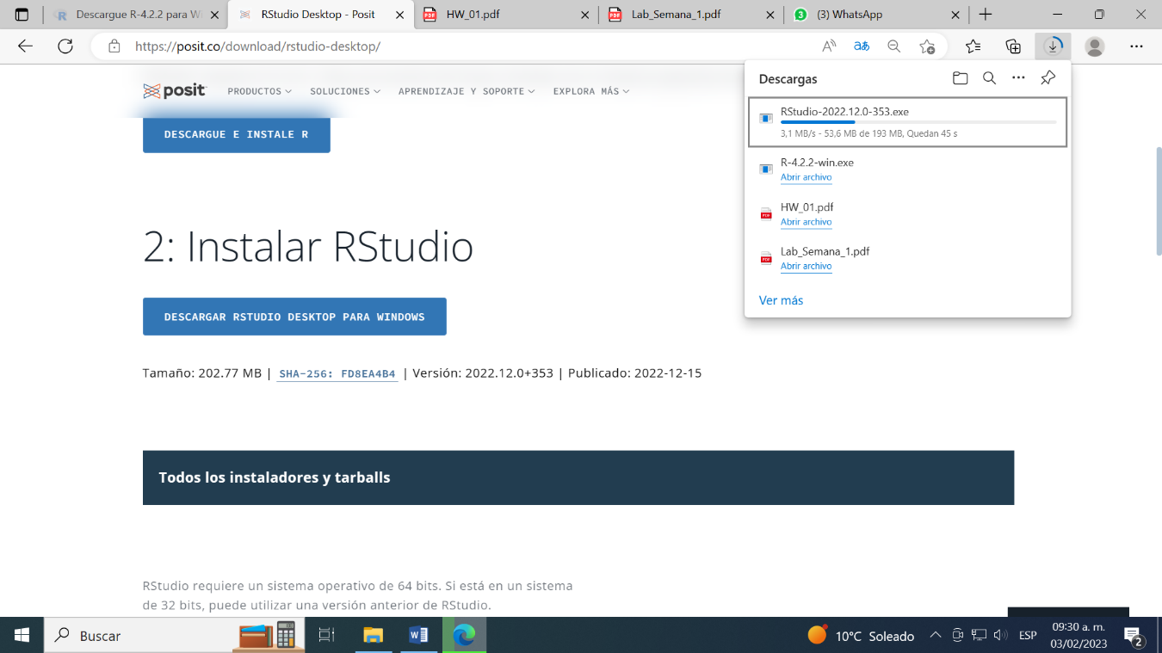

Se instala, aceptan las licencias y se abre para comprobar que se abra correctamente

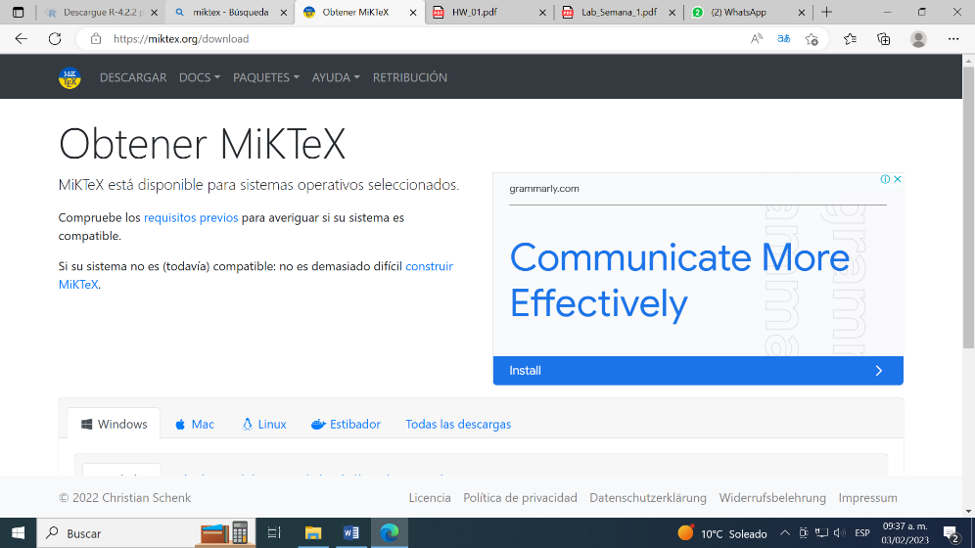

Se busca en el navegador MikTeX.

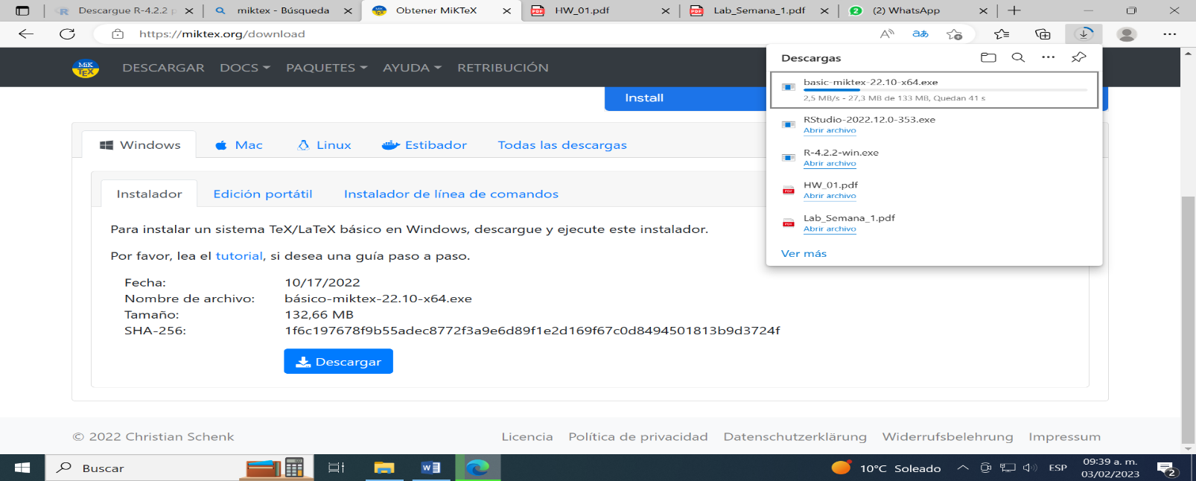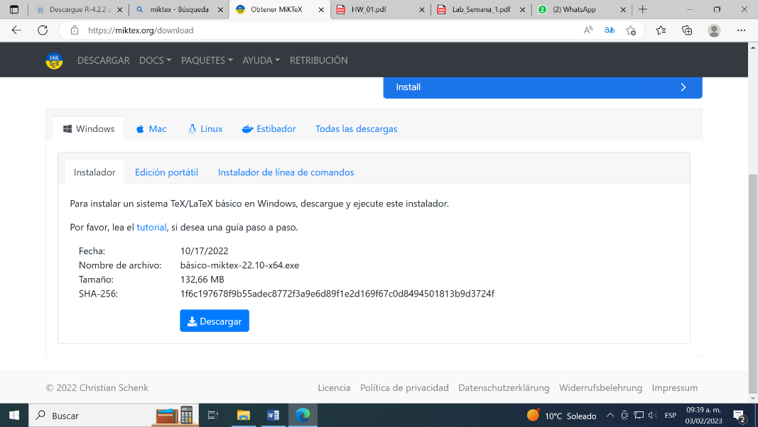

Se instala el programa

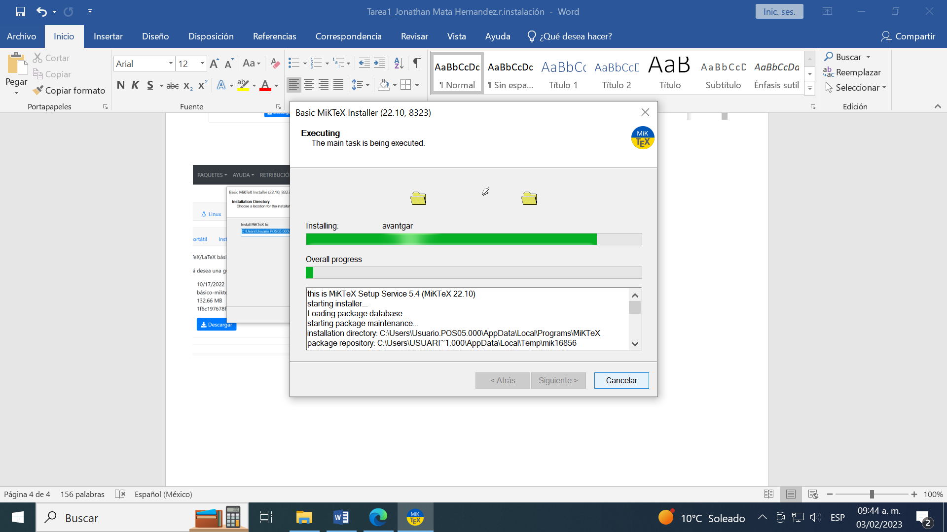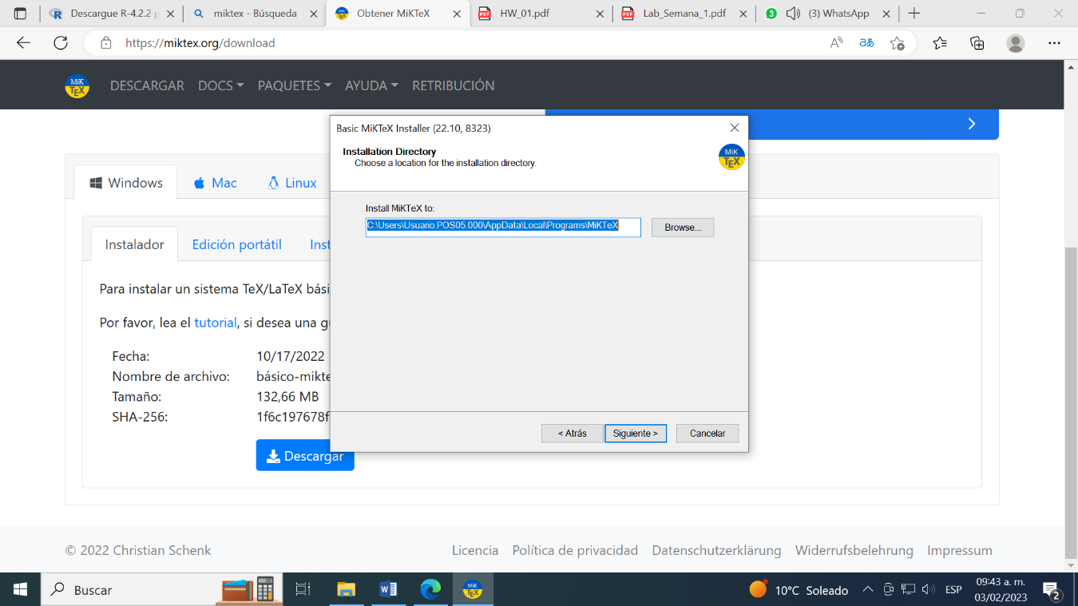

Se aceptan términos y se espera a que quede instalado correctamente

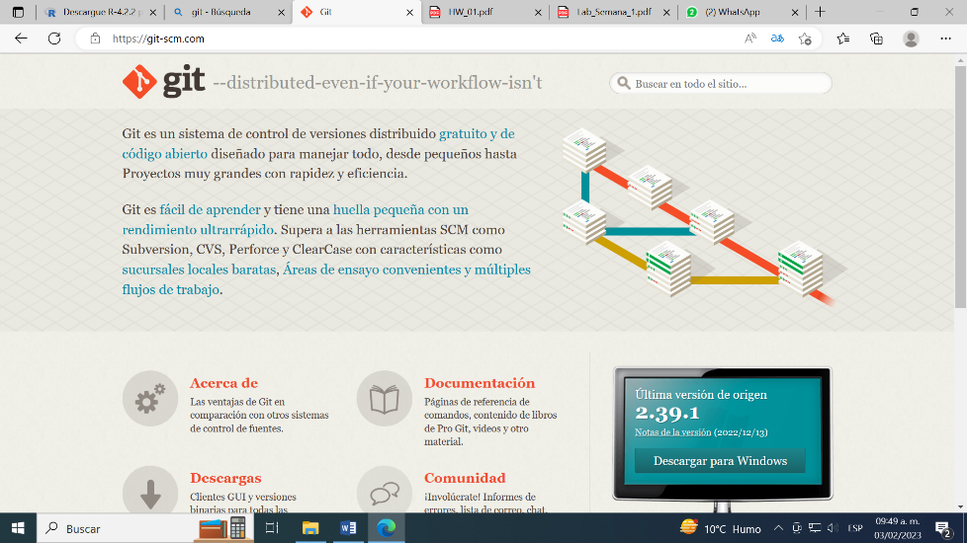

Se busca en el navegador y se descarga la versión disponible.

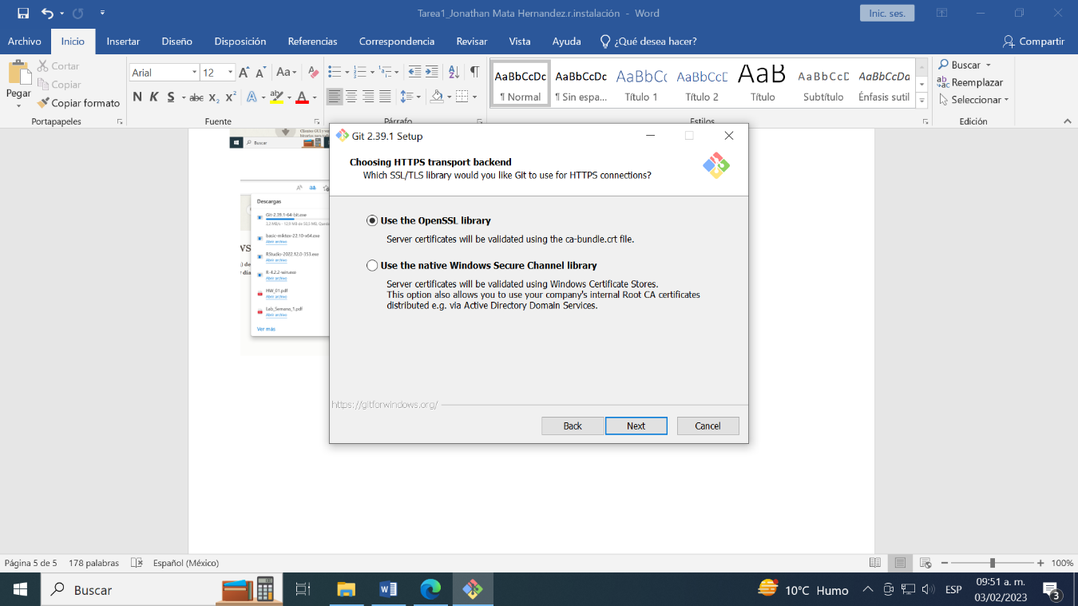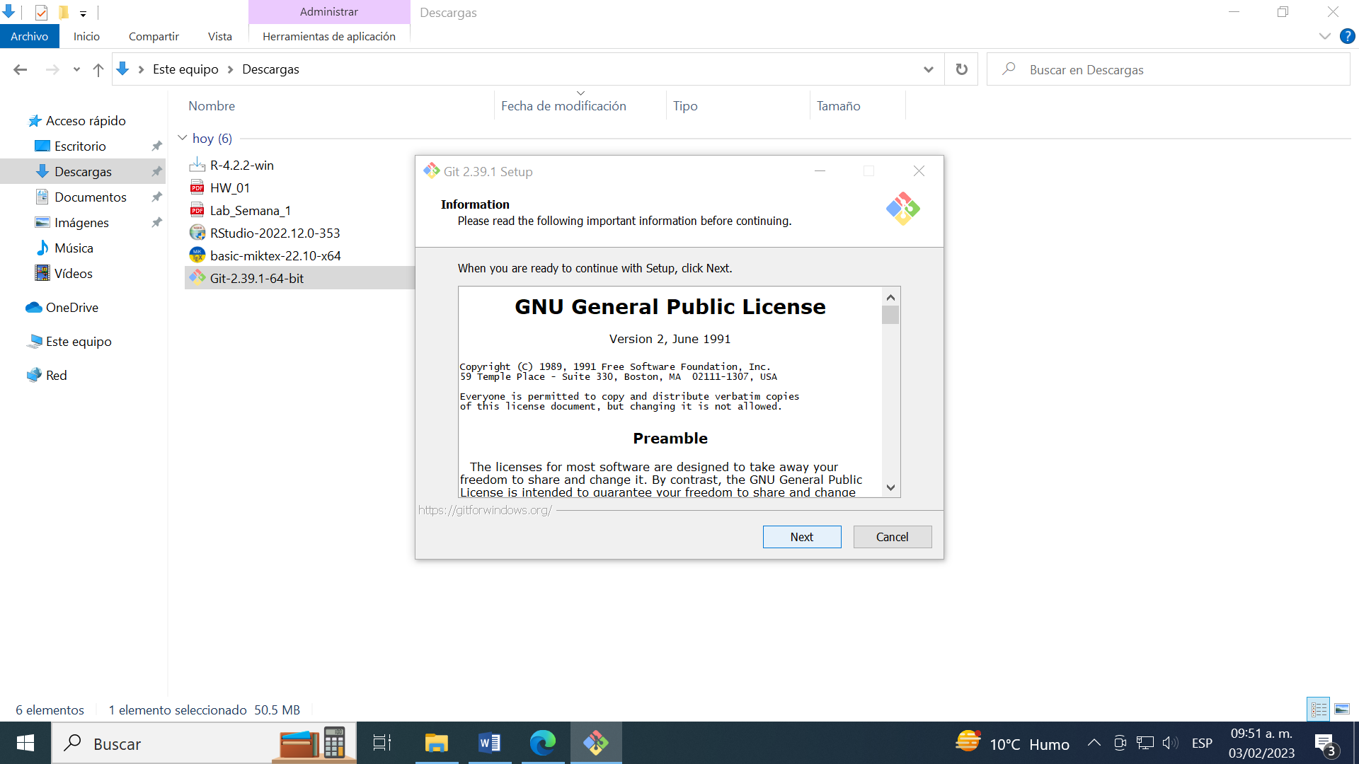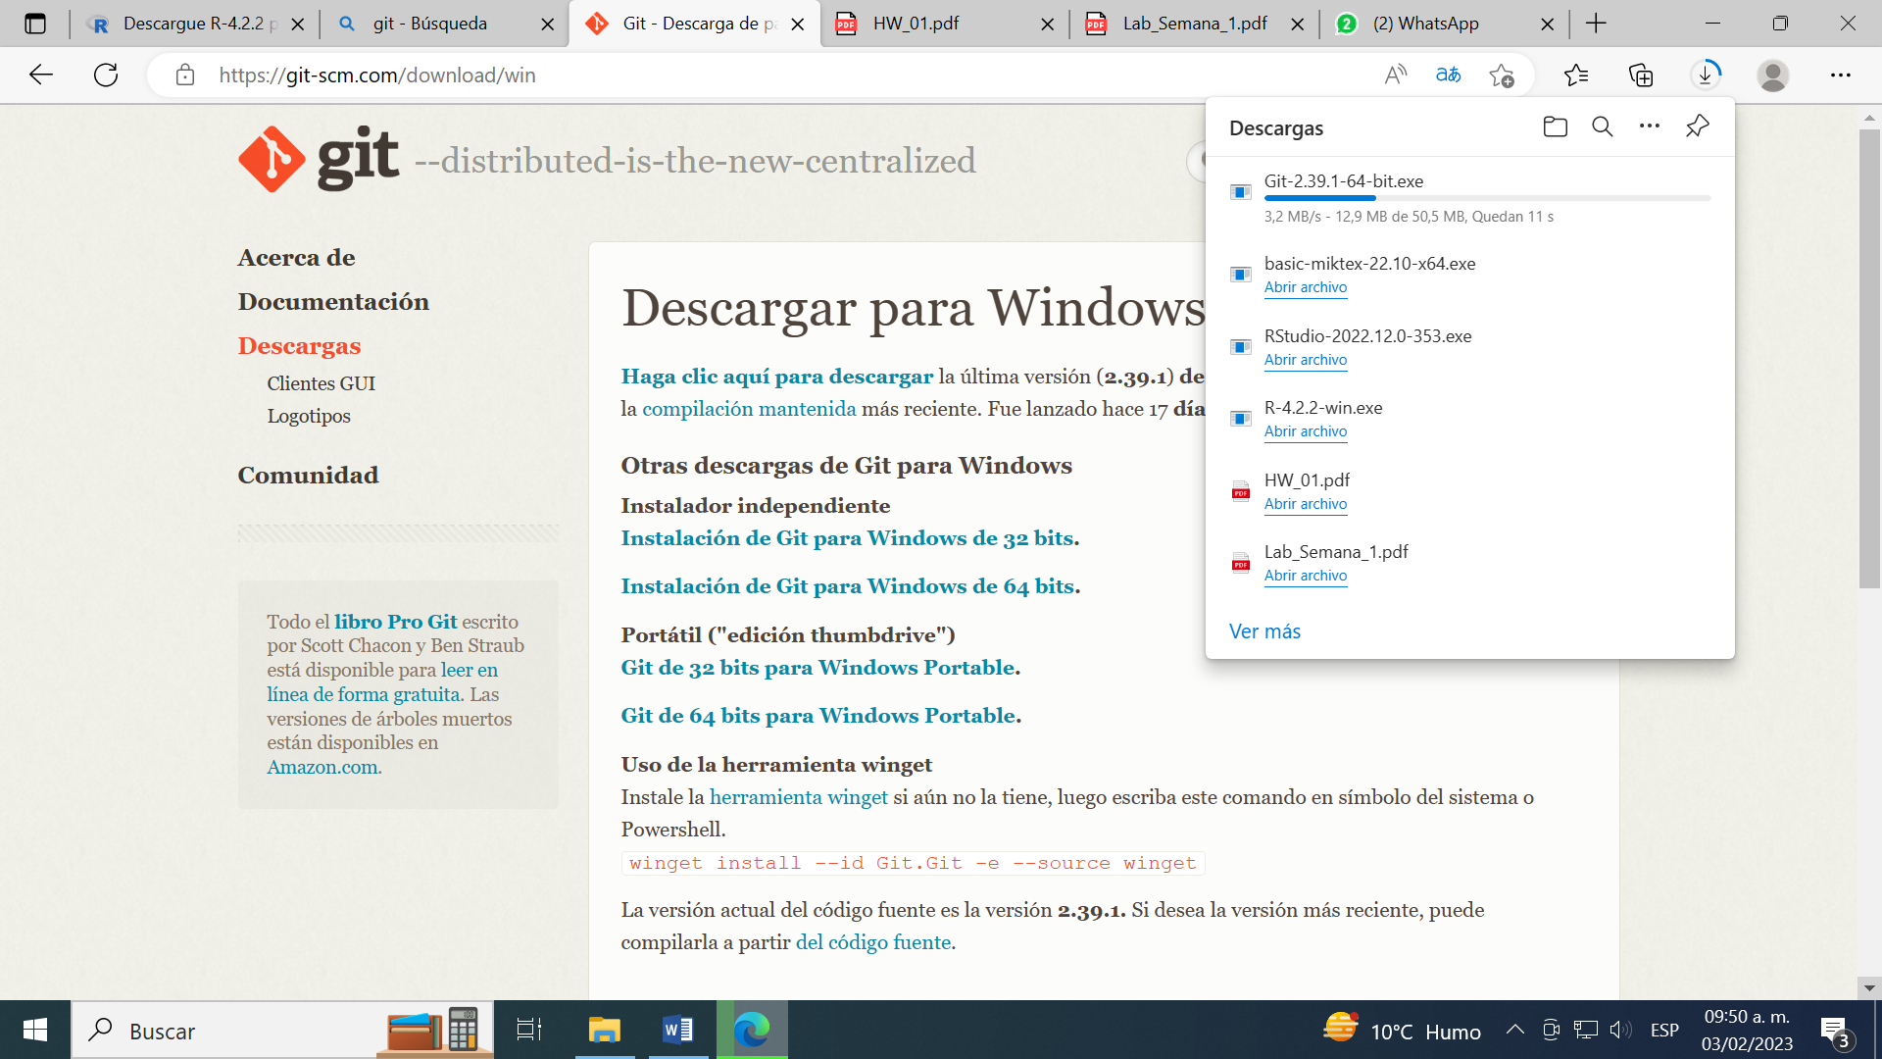

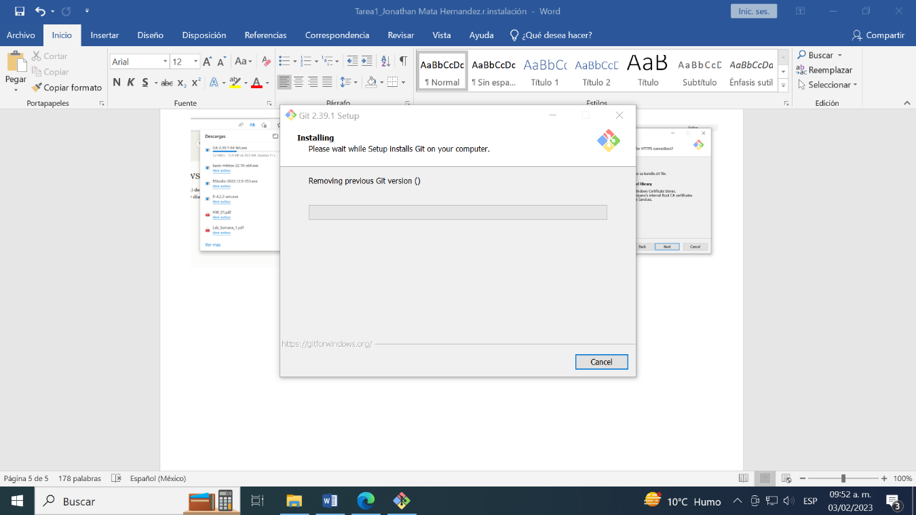

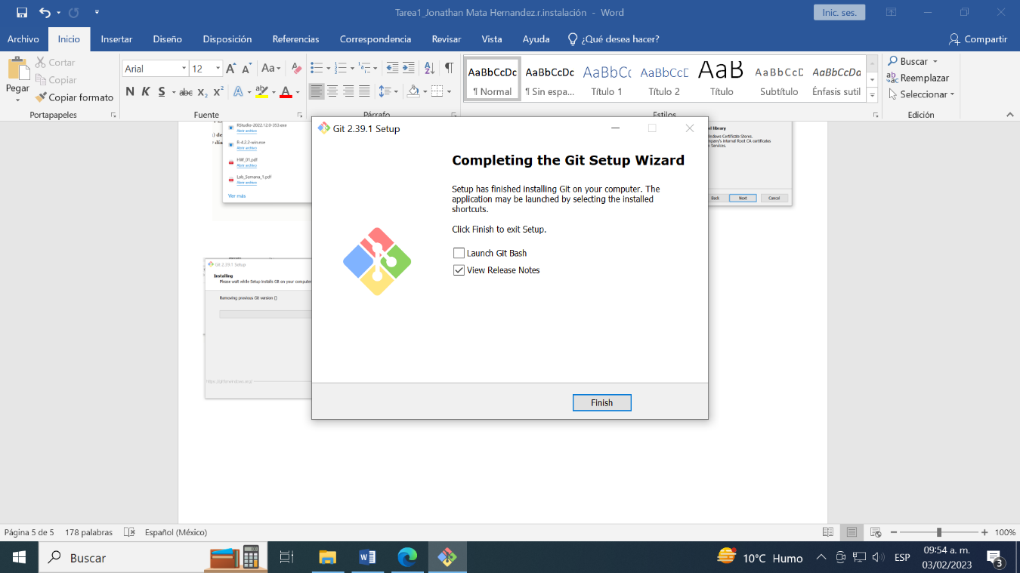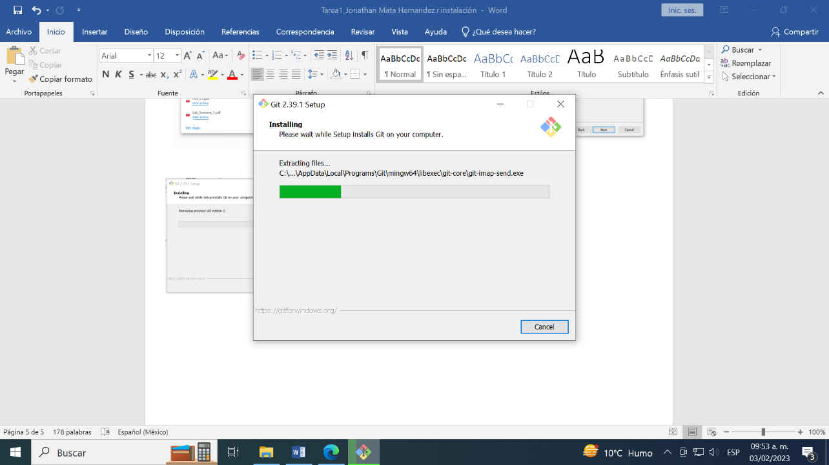

Al instalarse se abre la carpeta en tus descargas. Se da NEXT a cada una de las solicitudes hasta que se comience a instalar, al instalarse se da FINISH y queda instalado.

Al instalar todos los programas (R, RStudio, MikTex y GIT) se crea una cuenta en GitHub o si ya tenías una anteriormente se accede a ella.

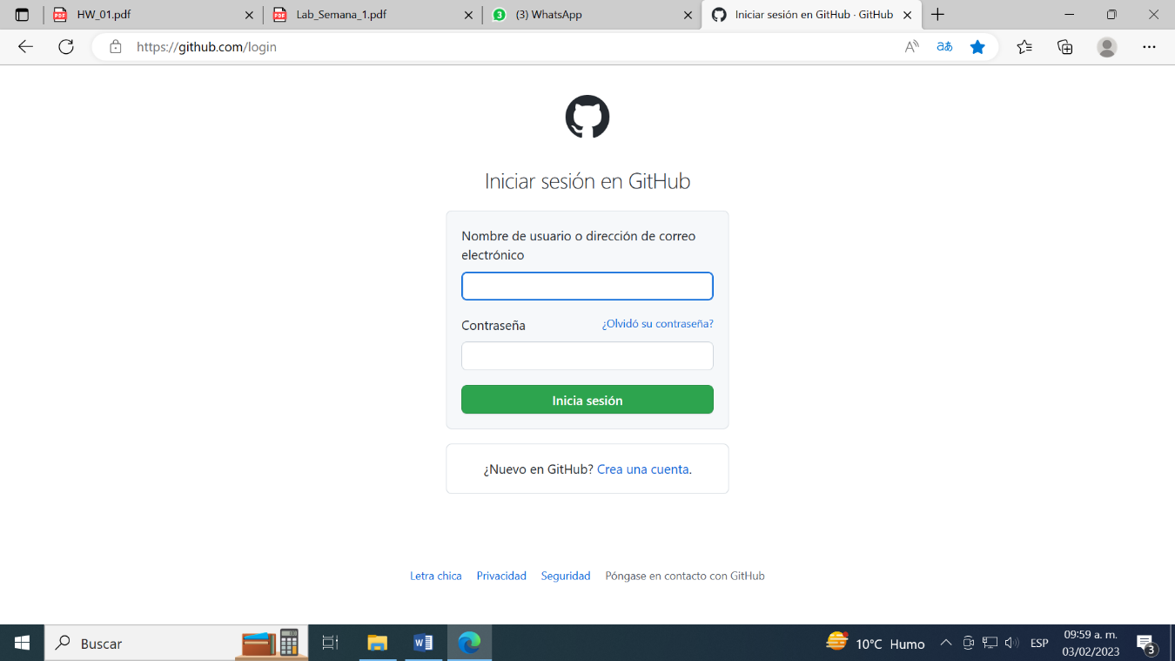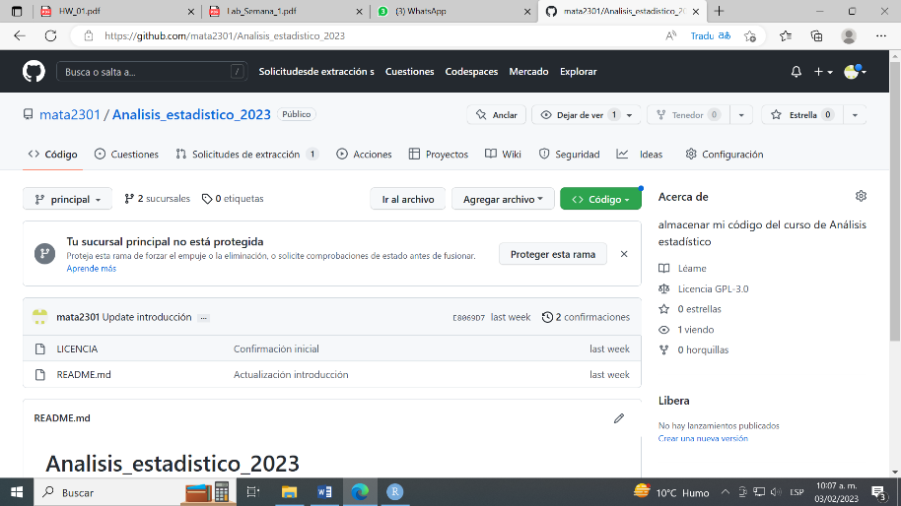

Para poder sincronizarlo, se abre R se presiona TOOLS después VERSION CONTROL Y GIT.

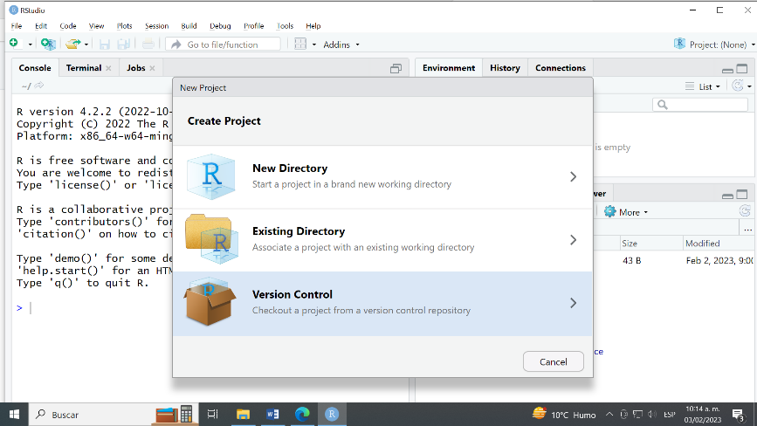

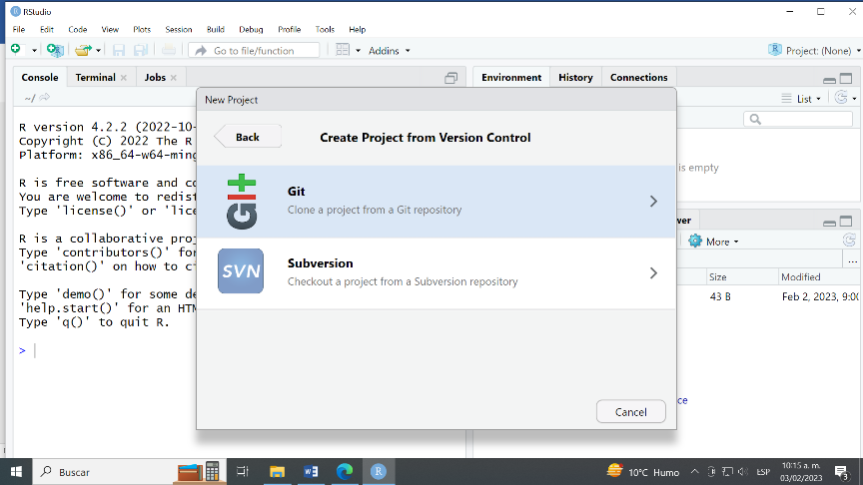

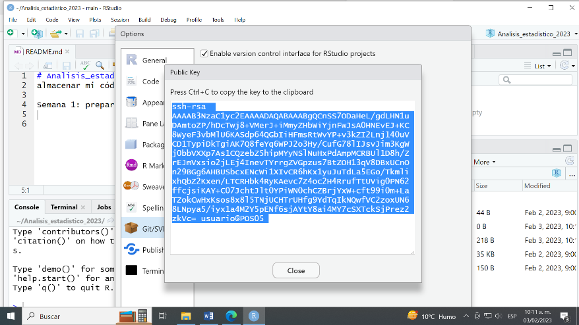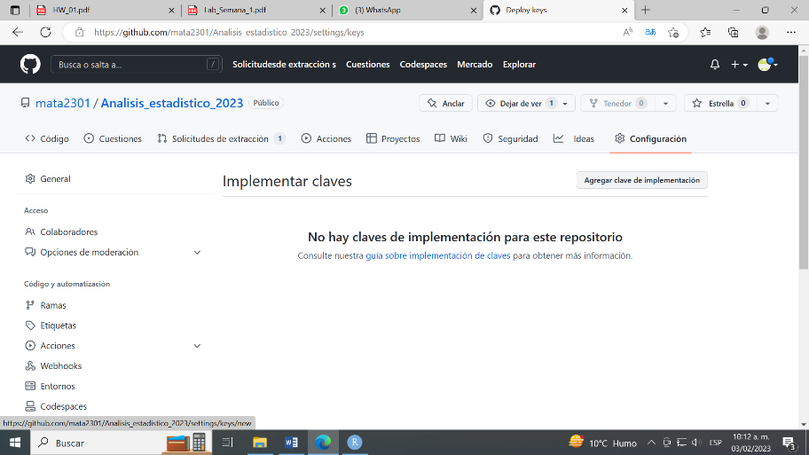

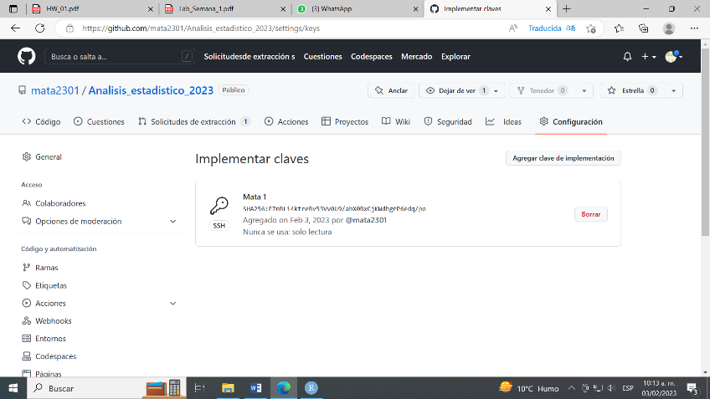

Se copia la clave para sincronización, se implementa la clave y así quedan enlazados el R y el GITHUB.

Se copia el código creado en GitHub, y se pega en R, para poder actualizar usando el PUSH BRANCH y queda cargado.

